《Spring Boot基础教程》
第2节
RESTfull API简单项目的快速搭建

- 搭建一个简单的RESTfull API接口项目
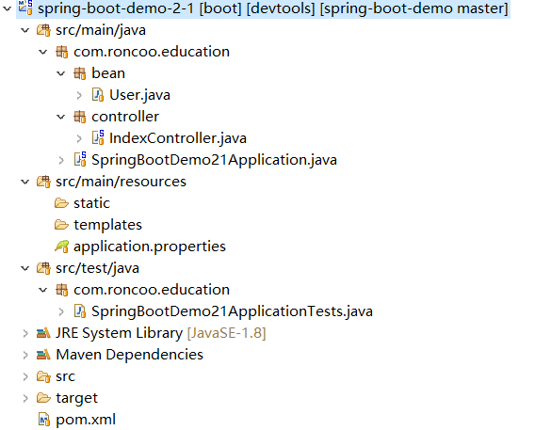

- spring-boot-starter-web的引入，其依赖包的学习
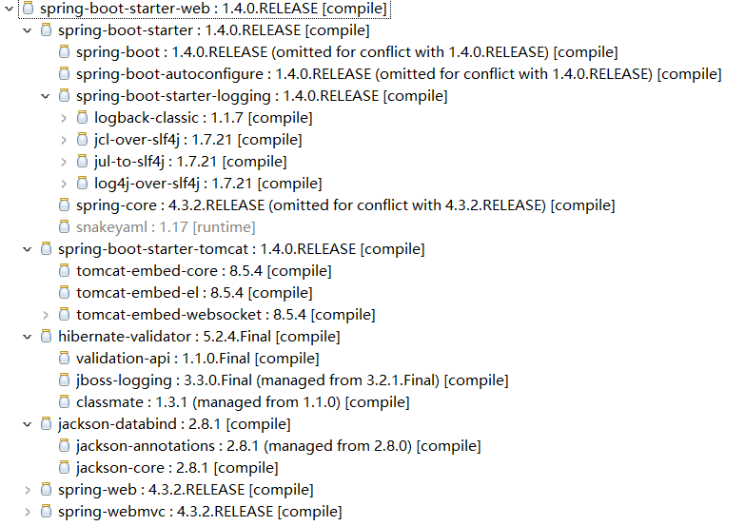
- spring-boot-devtools的引入，其依赖包的学习
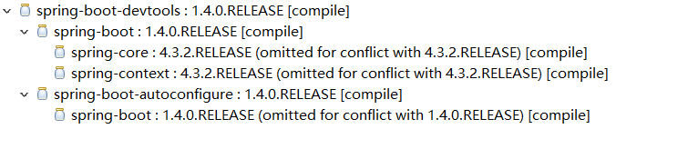
- 代码的实现
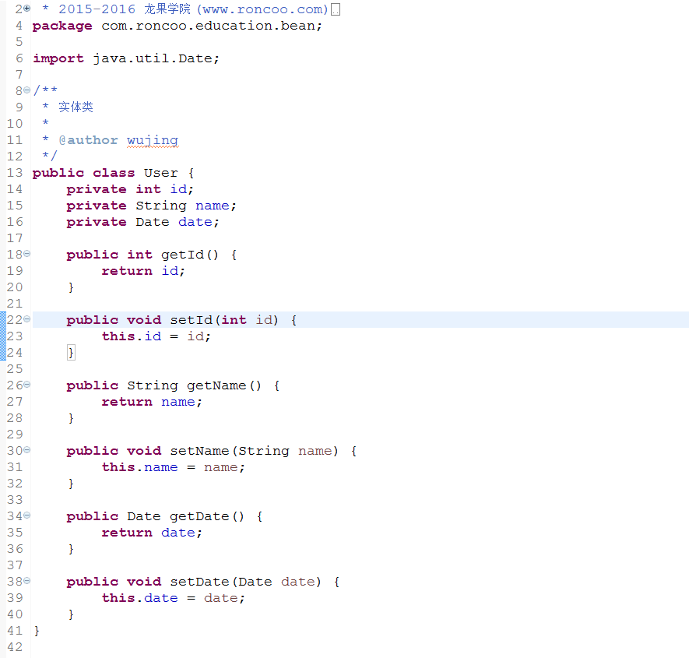

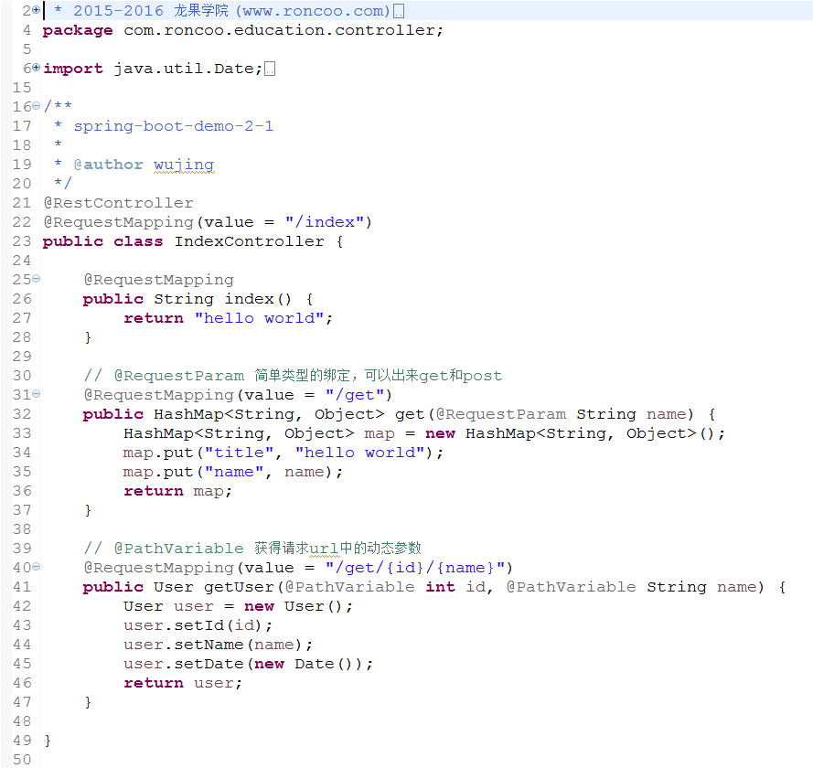

- 运行项目
直接运行main方法或者使用maven命令: spring-boot:run
测试： http://localhost:8080/index
带参数：http://localhost:8080/index/get?name=wujing
带参数有中文：http://localhost:8080/index/get?name=无境
url测试：http://localhost:8080/index/get/1/wujing
url测试：http://localhost:8080/index/get/1/无境

5．打包
命令: clean package
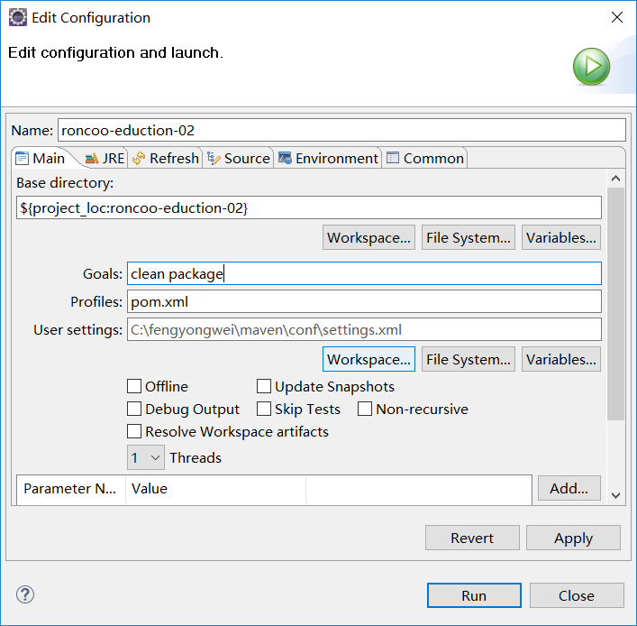

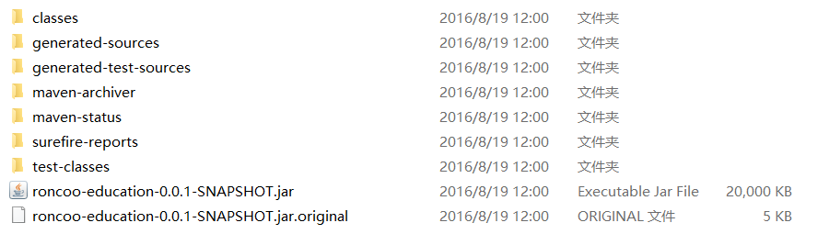
运行命令: java –jar roncoo-education-0.0.1-SNAPSHOT.jar

小工具：http://www.roncoo.com/article/detail/124818

更多课程信息，请关注 龙果学院 官方网站http://www.roncoo.com/
或关注 龙果 微信公众号 RonCoo_com


